HYXZ-135kVA/108kV
交流串联谐振耐压实验仪器

使

用

说

明

书

武汉华亿国电电力设备有限公司
24小时技术服务：027-82840308

尊敬的顾客：
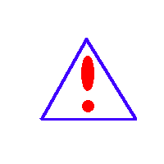感谢您购买本公司变频谐振试验装置。在您初次使用该产品前，请您详细地阅读本使用说明书，将可能帮助您熟练地使用本仪器。我们的宗旨是不断地改进和完善公司的产品，因此您所使用的产品可能与使用说明书有少许的差别。如果有改动的话，我们会用附页方式告知，敬请谅解！您有不清楚之处，请与公司售后服务部联络，我们定会满足您的要求。
警 告！
禁止带电拔插测试线，您在插拔测试线、电源插座时，会产生电火花，小心电击，避免触电危险，注意人身安全！

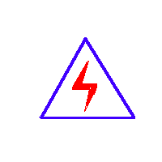
- 高压危险！操作此电源或谐振系统的人员必须具备高压专业技术人员资格。
- 查看或拆接试验回路连线时，必须断开设备电源， 严禁设备带电时查看或拆接试验回路连线。否则可能造成人员伤亡事故。
- 操作人员必须熟读操作手册了解操作注意事项后，严格按照操作手册进行操作。
- 通电试验前必须检查所有试验连线正确，尤其是接地端子必须良好接地。
慎重保证
本公司生产的产品，在发货之日起三个月内，如产品出现缺陷，实行包换。一年（包括一年）内如产品出现缺陷，实行免费维修。一年以上如产品出现缺陷，实行有偿终身维修。
安全要求
请阅读下列安全注意事项，以免人身伤害，并防止本产品或与其相连接的任何其它产品受到损坏。为了避免可能发生的危险，本产品只可在规定的范围内使用。
只有合格的技术人员才可执行维修
—防止火灾或人身伤害！
使用适当的电源线：只可使用本产品专用、并且符合本产品规格的电源线。
正确地连接和断开：当测试导线与带电端子连接时，请勿随意连接或断开测试导线。
产品接地：本产品除通过电源线接地导线接地外，产品外壳的接地柱必须接地。为了防止电击，接地导体必须与地面相连。在与本产品输入或输出终端连接前，应确保本产品已正确接地。
注意所有终端的额定值：为了防止火灾或电击危险，请注意本产品的所有额定值和标记。在对本产品进行连接之前，请阅读本产品使用说明书，以便进一步了解有关额定值的信息。
在有可疑的故障时，请勿操作：如怀疑本产品有损坏，请本公司维修人员进行检查，切勿继续操作。
请勿在潮湿环境下操作
请勿在易爆环境中操作
保持产品表面清洁和干燥

变频谐振试验装置操作手册

目 录
第一章 产品概述

第二章 HYXZ-135kVA/108kV变频谐振试验装置主要技术参数

第三章 HYXZ -135kVA/108kV变频谐振试验装置设备应用

第四章 变频电源详细使用介绍

第五章 常见故障排除

第六章 相关资料

第一章 产品概述
1、目前在国际和国内已有越来越多的XLPE交联聚乙烯绝缘的电力电缆替代原来的充油油纸绝缘的电力电缆。但在交联电缆投运前的试验手段上由于被试容量大和试验设备的原因，仍沿袭使用直流耐压的试验方法。近年来国际、国内的很多研究机构的研究成果表明直流试验对XLPE 交联聚乙烯电缆有不同程度的损害。有的研究机构观点认为XLPE 结构具有承储积累单极性残余电荷的能力，当在直流试验后，如不能有效的释放直流残余电荷，投运后在直流残余电荷加上交流电压峰值将可能致使电缆发生击穿。国内一些研究机构认为，交联聚乙烯电缆的直流耐压试验中，由于空间电荷效应，绝缘中的实际电场强度可比电缆绝缘的工作电场强度高达11倍。交联聚乙烯绝缘电缆即使通过了直流试验不发生击穿，也会引起绝缘的严重损伤。其次，由于施加的直流电压场强分布与运行的交流电压场强分布不同。直流试验也不能真实模拟运行状态下电缆承受的过电压，并有效的发现电缆及电缆接头本身和施工工艺的缺陷。因此，使用非直流的方法对交联电缆进行耐压试验就越来越受到人们的重视。同时，各种大型变压器的交流耐压试验，火力及水力发电机的交流耐压试验也定期进行。这些设备的试验要求的试验设备容量大，，通常情况下采用谐振的方法进行试验，但必须是在工频条件下或等效工频条件下进行。等效工频条件一般采用45—65HZ的频率范围，但是很多试验单位要求30-300HZ试验电源对这类设备进行交流耐压试验。另外还有一种低频设备，0.1HZ的超低频设备耐压仪，他有一个弊端就是电压很难做到很高，在行业里推广使用一直没有得到用户的大面积认可。串联谐振装置的应用很快就得到市场的认可，他是真实模拟运行状态施加电压，能够很快的发现被试设备本身状态情况。
我公司系列串联谐振装置主要用于10kV、35kV、66kV、110kV、220kV的交联橡塑电力电缆，66kV、110kV、220kV的组合电器（GIS）的变频交流耐压试验，水力和火力发电机或电力变压器等的工频交流耐压试验。其基本原理是采用可调节（30-300HZ）串联谐振试验设备与被试品电容谐振产生交流试验电压。由于电缆的电容量较大，采用传统的工频试验变压器很笨重、庞大、大电流的工作电源现场不易取得，因此一般都采用串联谐振交流耐压试验设备。其输入电源的容量显著降低，重量减轻，便于使用和运输。初期都采用调感式串联谐振设备（50HZ），但存在自动化程度差、噪音大等缺点。因此现在大多采用变频谐振，可以得到更高的品质因数（Q值），并具有自动调谐、多重保护、以及降低噪音、灵活的组合方式、单件重量轻等优点。
2、串联谐振在电力系统应用中的优点：
1.1、所需电源容量大大降低。串联谐振电源是利用谐振电抗器和被试品的电容谐振产生高电压和大电流的，在整个系统中，电源只需要提供系统中有功消耗的部分，因此，试验所需要的电源功率只有试验容量的1/Q。
1.2、设备的重量和体积大大的减少。串联谐振电源中，不但省去了笨重的大功率调压装置和大功率试验变压器，而且，谐振激磁电源只需要试验容量的1/Q，使得系统重量和体积大大减少，一般为普通试验装置的1/5-1/30.
1.3、改善输出电压的波形。谐振电源是谐振式滤波电容，能改善输出电压的波形畸变，有效的防止了谐波峰值对试品的误击穿。
1.4、防止大的短路电流烧伤故障点。在串联谐振状态，当试品的绝缘弱点被击穿时，电路立即脱谐，回路电流迅速下降为正常试验电流的1/Q。而并联谐振或者试验变压器方式做耐压试验时，击穿电流立即上升几十倍，两者相比，短路电流，击穿电流相差数百倍。所以串联谐振能有效的找到绝缘弱点，又不存在大的短路电流烧伤故障点的忧患。
1.5、不会出现任何恢复过电压。试品发生击穿时，因失去谐振条件，高电压也立即消失，电弧即刻熄灭，且恢复电压的再建立过程很长，很容易在再次达到闪络电压前断开电源，这种电压的恢复过程是一种能量积累的间歇振荡过程，其过程长，而且，不会出现任何恢复过电压。
3、该装置主要针35kV及以下电缆等所有电气主设备的交流耐压试验设计制造。电抗器采用多只分开设计，既可满足高电压、小电流的设备试验条件要求，又能满足象6kV电缆这样的低电压的交流耐压试验要求，具有较宽的适用范围，是地、市、县级高压试验部门及电力安装、修试工程单位理想的耐压设备。
该装置主要由变频电源、激励变压器、电抗器、电容分压器组成。
我公司调频谐振装置主要功能及其技术特点：
1.1、装置具有过压、过流、零位启动、系统失谐（闪络）等保护功能，过压过流保护值可以根据用户需要整定，试品闪络时闪络保护动作并能记下闪络电压值，以供试验分析。
1.2、整个装置单件重量很轻，最大不超过60kg，便于现场使用。
1.3、装置具有多种工作模式，方便用户根据现场情况灵活选择，提高试验速度。
工作模式为：全自动模式、半自动模式、手动模式、
1.4、能存储，存入的数据编号是数字，方便的帮助用户识别和查找。
1.5、装置自动扫频时频率起点可以在规定范围内任意设定，同时液晶大屏幕显示测频和试验频率一致，方便使用者直观了解是否找到谐振点。
1.6、采用了ARM平台技术，可以方便的根据用户需要增减功能和升级，也使得人机交换界面更为人性化。
1.7、技术特点归纳：先进的数字、功率技术；功率器件全部采用的德国英飞凌，日本富士的IGBT智能模块，芯片采用英特尔的原装器件等
4、全套系统的配置用法说明：
1.1、变频电源单独可靠接地。
1.2、激励变压器一般有好几个高压端输出：
用于10kV电缆的耐压装置，激励变高电压输出部分和电抗器之间连接，一般接电压低一些的电压端，比如2kV；
用于35kV电缆的耐压装置，35kV电缆的耐压，激励变高电压输出部分和电抗器之间连接，一般接电压较高一点的电压端，比如3-4kV；
用于110kV电缆的耐压装置，110kV电缆的耐压，激励变高电压输出部分和电抗器之间连接，一般接电压高端比如5-6kV；（110kV变压器）
用于110kV互感器，组合电器，开关等的耐压装置，激励变高电压输出部分和电抗器之间连接，一般接电压高端比如10--15kV；
1.3、电抗器和分压器：本装置含有自检功能即不带任何被试品情况下可以自谐升压；电抗器必须保证2节以上叠在一起串联起来和分压器组成谐振回路产生高压。被试品的连线一般接在比较重的电抗器顶端，这样不至于被张力拉倒。电抗器使用时，电抗器底部不要放在金属板上面，因为电抗器是个开口磁路，试验时和铁板会产生涡流长时间会烧坏电抗器。

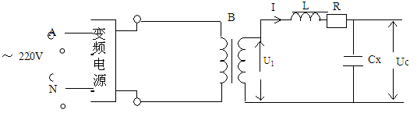
- 变频谐振试验装置原理及公式

图1 变 变频谐振实验装置原理图

B－激励变压器 L－电抗器 C_{X}－被试验设备 R－回路等效电阻
由图可见：当频率改变使得ωL=1/ωC时，回路产生谐振.
此时

则品质因数

第二章HYXZ -135kVA/108kV变频谐振试验装置技术参数
（一） HYXZ指生产厂家代码
（二）HYXZ-135kVA/108kV变频谐振试验装置技术指标
1．额定电压：108kV
被试品的：
24kV---满足10.5kV发电机交流耐压试验；（见14页）
22kV---满足10kV电缆交流耐压试验；
35kV---满足10kV变压器交流耐压试验；
42kV---满足10kV开关等交流耐压试验；
52kV---满足35kV电缆交流耐压试验；
72kV---满足35kV变压器交流耐压试验；
95kV---满足35kV开关等交流耐压试验；
2．输出电压波形畸变率：<1.0％
3.允许连续工作时间：额定条件下一次性工作60分钟，
4．装置自身品质因数：Q>50
5．火力发电机试验时满负荷下品质因数：Q>10（与负载相关）
6. 水力发电机试验时满负荷下品质因数：Q>10（与负载相关）
7．电缆试验时满负荷下品质因数：Q>30（与负载相关）
8．主变压器试验满负荷时品质因数：Q>30（与负载相关）
9. GIS，开关等试验满负荷时品质因数：Q>50（与负载相关）
10．输入电源： 380/220V
11．频率调节范围：30Hz～300Hz
12．系统测量精度：1.5％±200V
13．装置具有过压、过流、零位启动等保护功能
（三）设备遵循标准
《电气装置安装工程电气设备交接试验标准》 GB50150-2006
《水轮发电机组安装技术规范》 GB/T8564――2003
《高压谐振试验装置》 DL/T 849.6—2004
《电抗器》 GB10229.88
《电力设备预防性试验规程》 DL/T596-1996
《耦合电容器和电容分压器》 IEC358(1990)
（四）设备主要配置及技术参数说明：
1.变频电源一台：
额定功率：10kW；
输入电压： 220V 45～65Hz
输出电压：0～250V可调
输出电压频率：30～300Hz
0.01Hz步进可调
频率不稳定度≤0.02%
输出电流：0～40A
重量：18kg
- 高压谐振电抗器（共4台）：33.75kVA/27kV
额定工作电压：27kV
额定工作电流：1.25A
额定电感量：88H
连续工作时间：60min
温 升：小于60度
工作频率：30-300Hz
重量：38kg
- 激励变1台：
额定容量：10kVA
输入电压：250V
输出电压：2KV, 4kV
- 电容分压器一台：FRC-110kV纯电容式
高压电容量：2000pF
分压比：1000:1
工作频率：30～300Hz
误差精度：1.5％±200V
额定电压:110kV
重量：10kg
(五)、供货清单一览表
序号 | 设备名称 | 型号规格 | 单位 | 数量 | 备 注
1 | 变频电源 | 10kW | 台 | 1
2 | 励磁变压器 | 10kVA | 台 | 1
3 | 高压电抗器 | 33.75kVA/27kV | 台 | 4
4 | 电容分压器 | TRF-110/0.002 | 台 | 1
5 | 附件箱 | 含测试线一套 | 套 | 1

（六）、激励变压器接线用法：
用于10kV电缆的耐压装置，激励变高电压输出部分和电抗器之间连接，一般接电压低一些的电压端，比如接线找1-2kV的接线端子；
用于35kV电缆的耐压装置，35kV电缆的耐压，激励变高电压输出部分和电抗器之间连接，一般接电压较高一点的电压端，比如接线找3-4kV的接线端子；
用于110kV电缆的耐压装置，110kV电缆的耐压，激励变高电压输出部分和电抗器之间连接，比如接线找4-6kV的接线端子；
激励变什么情况下用串联和并联，高电压小电流试验一般采用串联，比如变压器，开关，GIS等试验，激励变就要采用高电压的电压端子接线，这时激励变外部端子就要串联使用；低电压大电流试验一般采用并联，比如电缆，发电机等试验，激励变就要采用低电压的电压端子接线，这时激励变外部端子一般就要并联使用。
（七）、注意事项
- 激励变使用时，高压尾X必须接地（实物已连接），成套设备的接地均需通过分压器接地端接地，再与试品的地网相连，保证一点接地。
- 激励变压器使用时可以串并联使用，联结方法见激励变压器面板提示。
- 使用时各根高压导线应拉直腾空（特别是高压硅胶线），以避免对地起晕。
- 请严格按照说明书规定的连线方式连接使用,否则将会对该设备造成损坏。
若线路接通后无法找到谐振点而不能升压，则很可能是回路没有接通，则应检查线路是否接通

第三章 HYXZ-135kVA/108kV变频串联谐振耐压试验装置设备应用
（一）交联乙烯电缆的交流耐压
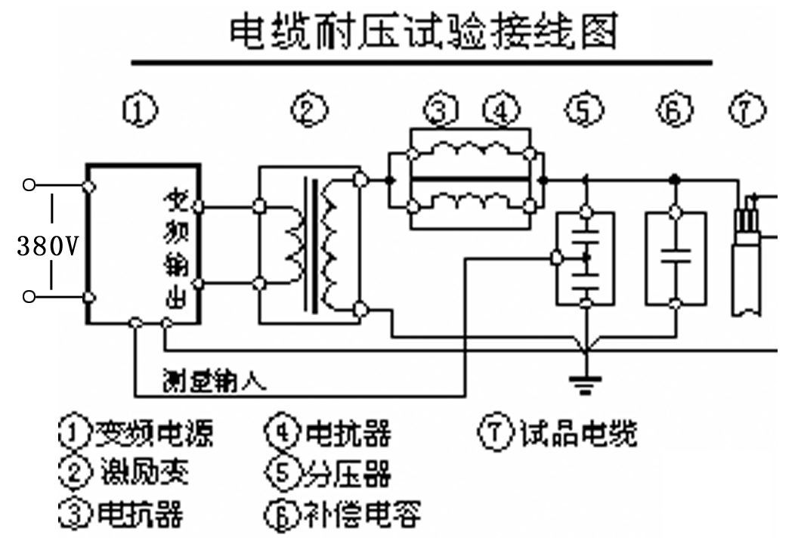

激励变压器接线用法：
用于10kV电缆的耐压装置，激励变高电压输出部分和电抗器之间连接，一般接电压低一些的电压端，比如接线找1-2kV的接线端子；
用于35kV电缆的耐压装置，35kV电缆的耐压，激励变高电压输出部分和电抗器之间连接，一般接电压较高一点的电压端，比如接线找3-4kV的接线端子；
用于110kV电缆的耐压装置，110kV电缆的耐压，激励变高电压输出部分和电抗器之间连接，比如接线找4-6kV的接线端子；
（二）发电机的交流耐压

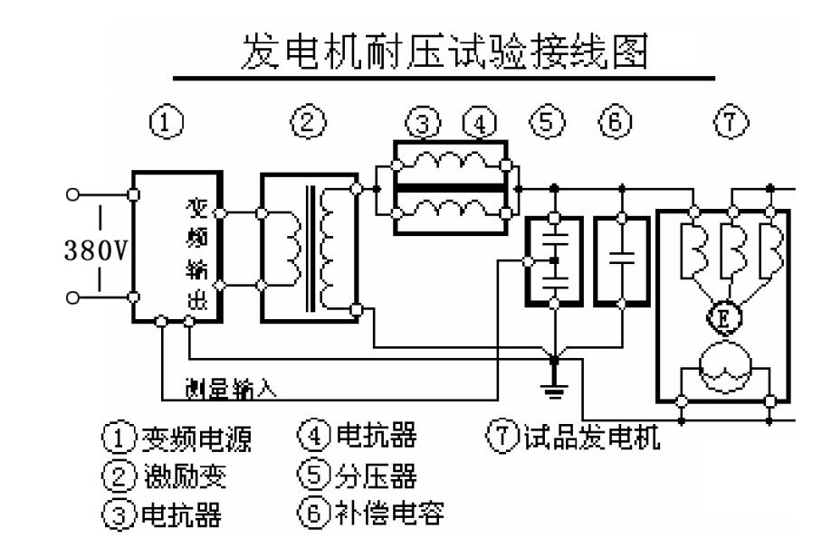

激励变压器接线用法：（发电机和电机试验要求大电流高电压才能做上去）
用于10kV发电机的耐压装置，激励变高电压输出部分和电抗器之间连接，一般接3/4kV；（本套装置发电机试验时，电抗器2节或者3节并联使用，激励变输出电压首选并联2KV,若电压升压达不到目标值就改为串联电压4KV）
用于20kV发电机的耐压装置，激励变高电压输出部分和电抗器之间连接，一般接电压较高一点的电压端，比如4/5kV；
用于27.5kV发电机的耐压装置，激励变高电压输出部分和电抗器之间连接，一般接电压高端比如6/7kV；
（三）变压器等其他被试品的交流耐压

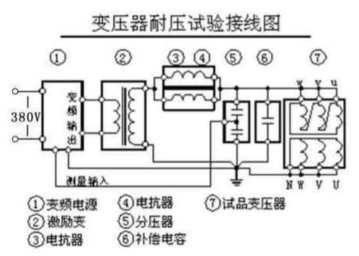

激励变压器接线用法：
用于10kV变压器的耐压装置，激励变高电压输出部分和电抗器之间连接，一般接2kV；
用于35kV变压器的耐压装置，激励变高电压输出部分和电抗器之间连接，一般接电压较高一点的电压端，比如4kV；
用于110kV变压器的耐压装置，激励变高电压输出部分和电抗器之间连接，一般接电压高端比如5kV；

（四）、变频谐振试验装置实际使用连接图及操作方法
1、装置自身的谐振升压状态（见图1）：
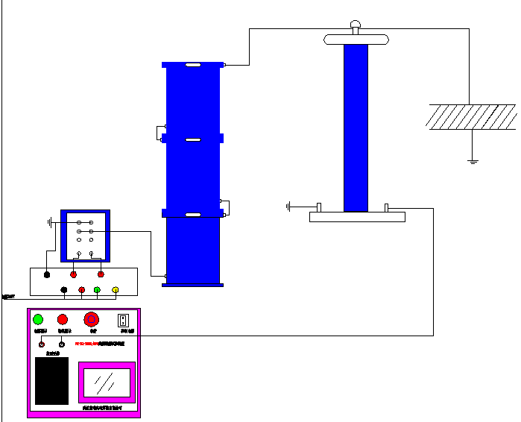
图1 2节电抗器串联自身的谐振升压连接图
（激励电压：2kV； 试验电压:44kV）
2、做10kV/300mm2交联电缆交流耐压的接线图(见图2）：
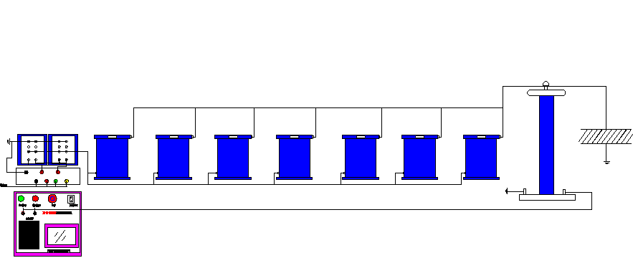
图2电抗器多节并连接时的谐振升压连接图
（激励电压：2kV； 试验电压:17.4kV）
3、做35kV/300mm2交联电缆交流耐压的接线图(见图3）：
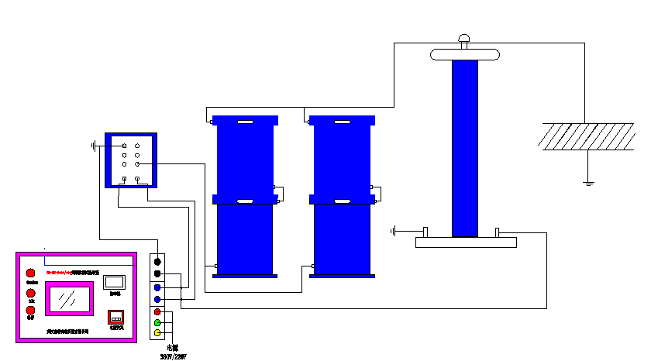

图3电抗器2串2并连接时的谐振升压连接图
（激励电压： 4kV； 试验电压:52kV）（设备型号达不到此电压请忽略）

4、做电压等级为110kV/300mm2交联电缆交流耐压的接线图(见图4）：
的接线图（见图4）：（设备型号达不到此电压请忽略）
图4电抗器3串连接时的谐振升压连接图
（激励电压：4kV； 试验电压:128kV）

5、110kV电压等级互感器、断路器、穿墙套管、支柱绝缘子、GIS交流耐压试验的接线图（见图5）：（设备型号达不到此电压请忽略）

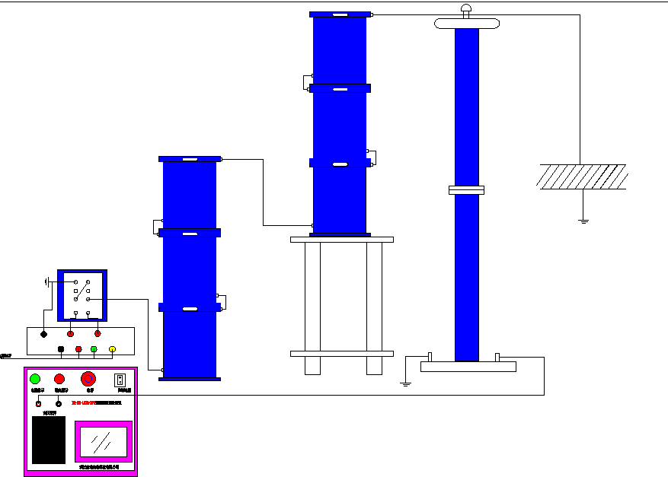
图5 6节电抗器串联自身的谐振升压连接图
（激励电压：10kV； 试验电压:265kV）

。
- 试验准备工作
- 根据被试品试验电压及电流的不同确定不同的电抗器连接方式，按确定的试验接线图接好试验接线，检查无误。
- 检查试验设备完好齐全，现场安全措施完备。
由用户设置过流保护值，当电流达到或高于保护电流时，系统软、硬件将同时停机保护，并弹出保护信息，向用户报告过流保护动作时的状态。
该套系统激励变最大过流保护整定值不超过40A。
例：当试验电流到达设定的保护值后，仪器应自动断开主电源的输出，并进行过流保护提示。
注：低压过流保护设定：按激励变压器低压侧电流的2倍整定,最大值不高于激励变压器低压侧额定的3倍.
2.故障现象及处理办法
故障现象 | 可能原因 | 处理办法
自动试验时，当仪器没有找到谐振点，进入试验时若出现接触器断开，屏幕上会显示“高压异常……”。 | ①仪器寻找谐振点的频率离下限和上限不在30-300HZ频率设定范围  ②偶然的干扰电压写入数据单元。 | ①增加减电容量，增加减电抗器的节数来调节达到频率设定范围；检测分压器反馈线是否正常  ②关机后，重开机可操作即可。
升压升不上去。  界面 | 现场损耗太大，阻性负载太重 | 改变激励变的高的电压连接点
警示：当排除以上故障，设备仍不能正常工作，请勿自行拆修，应立即与本公司售后服务部门联系解决。谢谢合作！

6、L．Cx．f关系及使用关系表

被试品对象 | 被试品电容量(μF) | 电抗器联结方式 | 电感量（H） | 试验频率(Hz) | 试验电流（A） | 激励变端头电压（kV）
装置自身的谐振状态，试验电压135kV | 0.002分压器本体 | 2节串联 | 150 | 264 | 0.2 | 2
对300mm2的10kV电缆长度1km，试验电压22kV | 0.412 | 2并联 | 50 | 34.9 | 1.98 | 2
对300mm2的35kV电缆长度1km，试验电压52kV | 0.198 | 2串2并 | 100 | 35.9 | 3.98 | 2
对开关，变压器等设备的试验电压35kV | 0.015 | 4串 | 200 | 256 | 0.96 | 2/4
(说明：上表所计算出的试验参数是依据理论的计算得出的，在实际的使用中，由于被试品电容量的误差，会造成试验数据有一定的偏差，属于正常范围)

第四章 变频串联谐振控制箱的详细介绍
一、技术参数及功能描述

1、技术参数
- 输入电源:
电压： 220V±10%
频率： 45/65Hz
- 输出电压：0-250V；
- 输出波形：正弦波
- 频率调节范围：30-300Hz
- 频率分辨率：0.01Hz
- 频率稳定度：0.1%
- 频率步进值：5Hz,1Hz，0.1Hz，0.01Hz
- 电压分辨率：0.1kV
- 电压测量精度：1.5%±200V
- 电压步进值： 1%，0.5%，0.1%，0.01%
- 运行连续工作时间：60分钟

2、功能描述
变频电源有如下几个显著的特点：
- 波形为脉宽电压调节的方波。
- 内部由ARM控制，操作功能得到优化,操作简单。
- 自动扫频，寻找谐振点.频率范围30-300Hz,可设置扫频范围，扫频最大耗时40秒钟(全频扫)， 频率分辨率0.01Hz。
- 自动试验，用户可设置试验程序，试验程序分为5段，系统自动按设置的程序完成试验过程。
- 耐压时自动跟踪电压，电压正常波动时自动调整电压到目标电压，异常波动时提示用户电压异常波动，由用户根据试验情况进行操作。
- 实时显示试验状态，用户可根据试验状态进行相应操作。
- 强大的保护功能：过流保护，过压保护和闪络保护，过热保护，高压异常保护，软/硬件同时保护，确保安全。
- 试验数据保存，可即时打印试验数据，也可将数据保存以备下次打印。
- 数据查询功能,根据试验日期查询以往的试验数据。

二、系统硬件说明
1、面板外观（如下图）
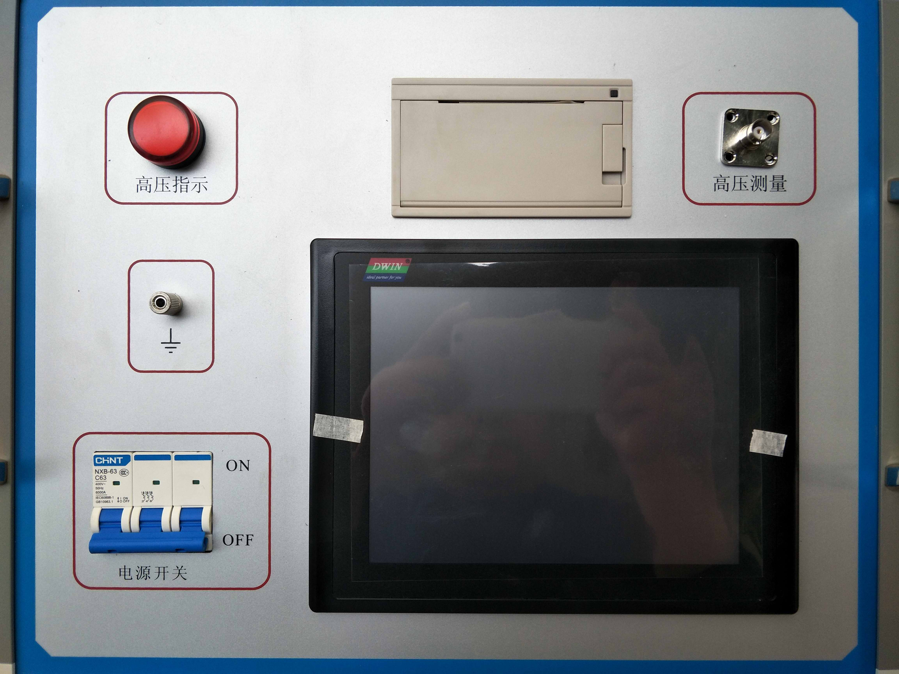
（注意： 电源接入变频电源插座且面板上空开合上时，变频电源输出插座上已经带电，此时严禁碰触此插座金属部分。应在合空开前接好所有试验连线。）

1、现场变压器耐压试验图

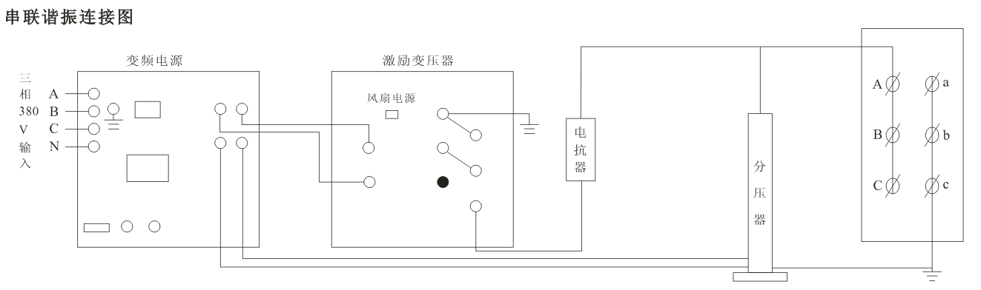

2、现场电缆交流耐压试验图

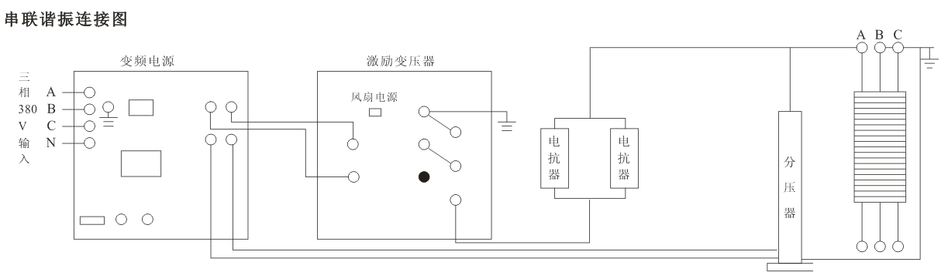

三、手动/自动试验
1、手动试验
检查试验线路,确保线路无误后，合上电源开关。仪器显示如下图：
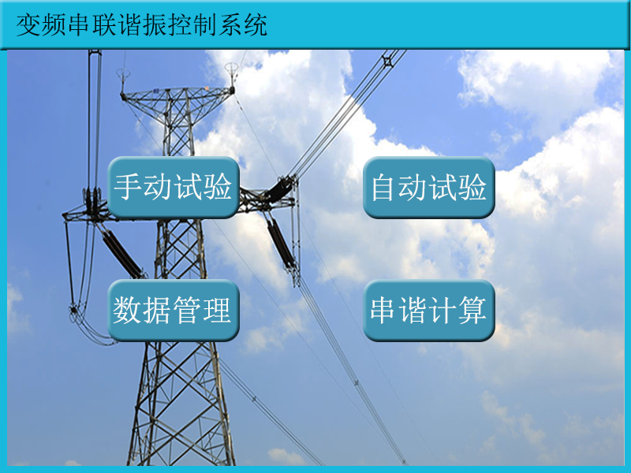

（1）按【手动试验】键进入试验参数设置.（见下图）包括以下参数：
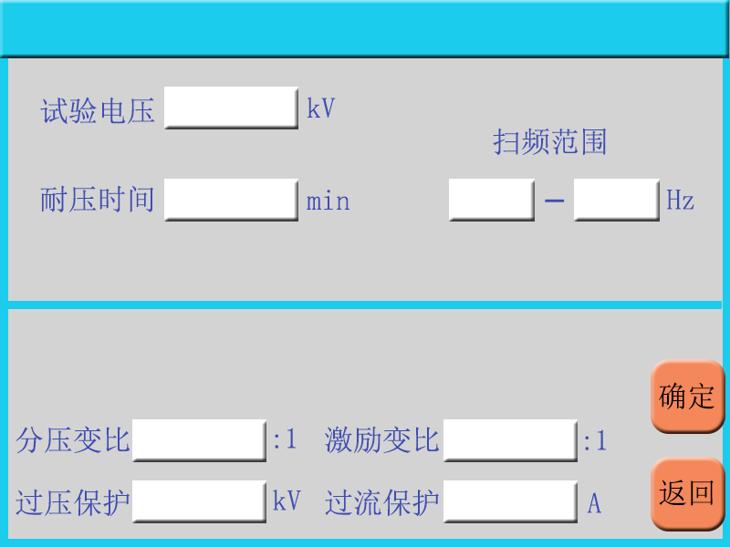

试验电压设置
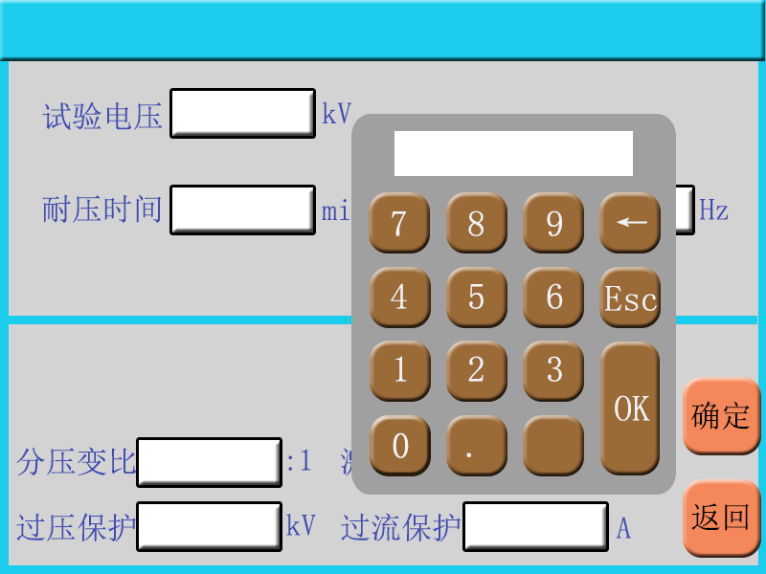
【参数设置】在设置参数过程中，每次设完当前参数按下小键盘上OK才能进入下一项设置（不是界面上确定键）
【试验电压】试验过程中要升到的目标电压值。
【耐压时间】试验过程中的耐压时间，时间到自动停机（最大99分钟）。
【分压变比】高压分压器的分压比（分压变比是根据当前分压器的实际变比值填入，注意不能填错，否则高压测量数据出错。）
【过压保护】试验过程中的最高电压，默认为目标电压1.1倍，用户可自己设置，但不能超过1.1倍。试验电压超过此设定值则保护停机
【过流保护】试验过程中的最大电流设定值，超过则保护停机
（2）按【确定】键进入试验确认界面。（见下图）

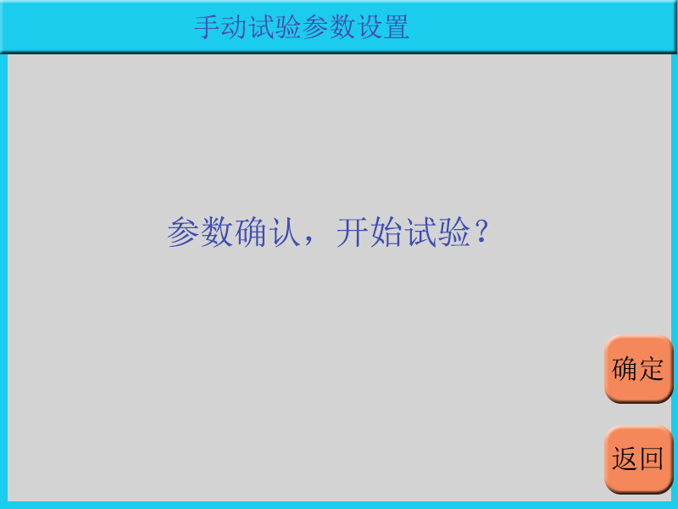
按【确定】键仪器充电合闸进入试验界面（如下图）

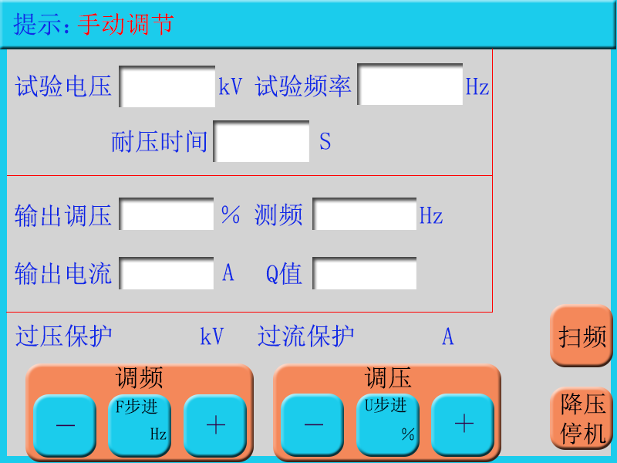

2.1手动试验中手动调频手动升压；（1） 此时调节频率加和减寻找谐振点（寻找扫频过程中某一点的最高电压值，并且“测频”的频率值应与试验频率接近）谐振点找到后调节电压加和减开始升压。
（2）升到目标值后设备自动开始计时，此时设备会提示正在耐压，耐压时间由黑色变成红色倒计时。（见下图中耐压时间数字部分）
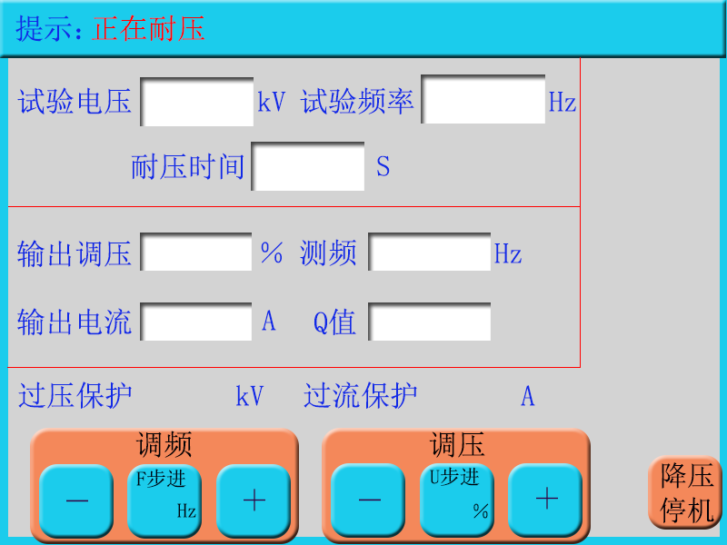

重点推荐使用---2.2 手动试验中自动调频手动升压(简称半自动试验)
如图
1.按下扫频键后40秒钟自动找到谐振点如下图

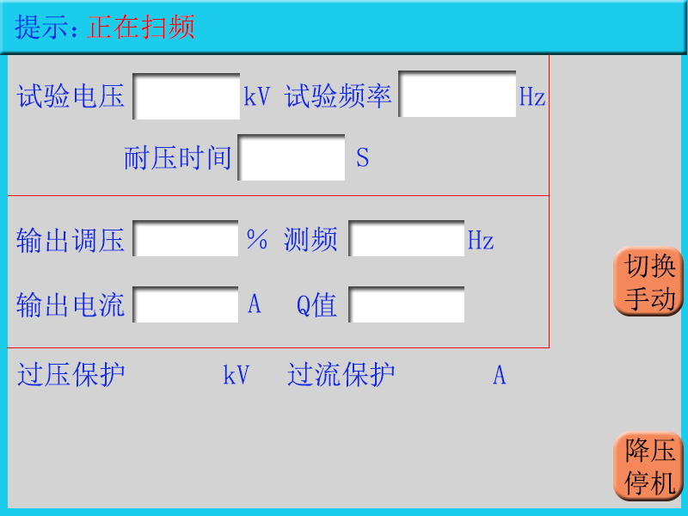

2.找到谐振频率点之后提示：
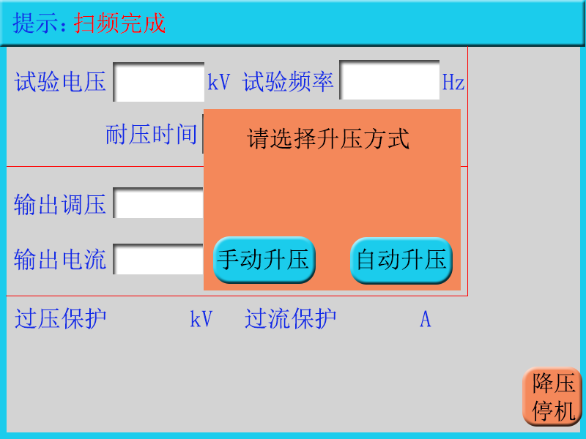
3.此时有两种选择；按下手动升压后，就需要人来控制升压，点击调压+，- 键就可以达到你所需要的目标值；按下自动升压机器就会完成你所需要的目标值。
当升压到所需要的目标值后如下图：
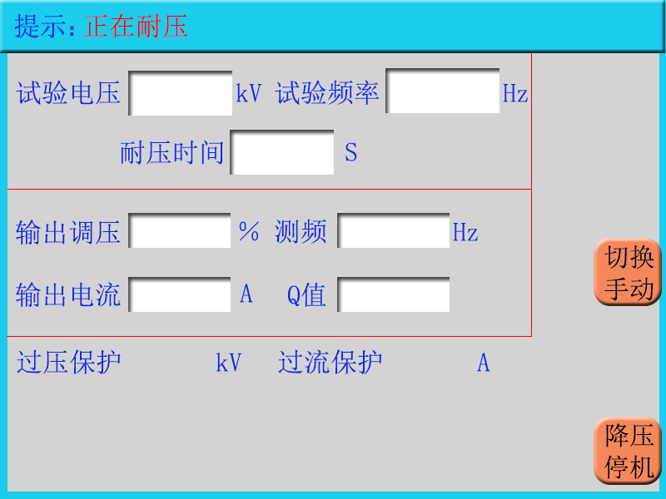

4.升到目标值后设备自动开始计时，此时设备会提示正在耐压，耐压时间由黑色变成红色倒计时。（见下图中耐压时间数字部分）计时结束后控制箱会自动降压停机。如下图：
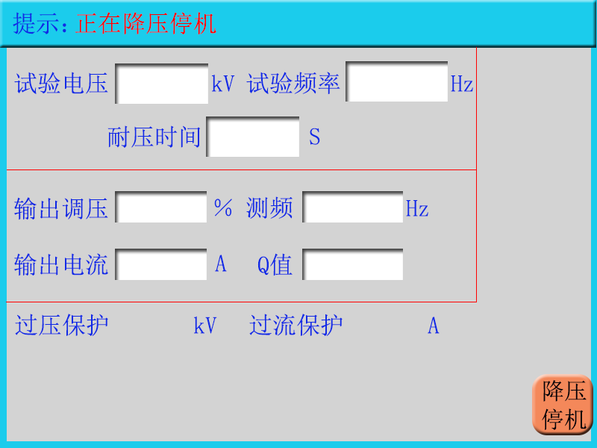
6.上图中各显示项说明如下：
    - 显示屏上部方框部分为当前试验状态及类型提示。
    - 【试验电压】 试验时被试品上高压值。本仪器为峰值/√2（等 同于纯正弦波时的有效值）。
    - 【试验频率】 仪器输出电压的频率值。
    - 【目标电压】 试验过程中的高压目标值。
    - 【耐压时间】 达到目标电压后设备自动开始耐压计时。
    - 【电流】 仪器的输出电流值。
    - 【调压】 仪器的电压输出百分比（最大99.99%）。
    - 【测频】 高压测量信号的频率值。
    - 【Q 值】 谐振系统的品质因数。
    - 【过压】 高压的最大保护值。
    - 【过流】 仪器输出电流的最大保护值。
    - LCD屏下部分别为电压和频率调节的步进值，可按对应的调节按钮改变（循环变化）。

注意：手动控制加压，并选择适当的步进值以免系统高电压快速变化，产生过压，对被试品，试验系统产生危害
7.试验结束如下图：
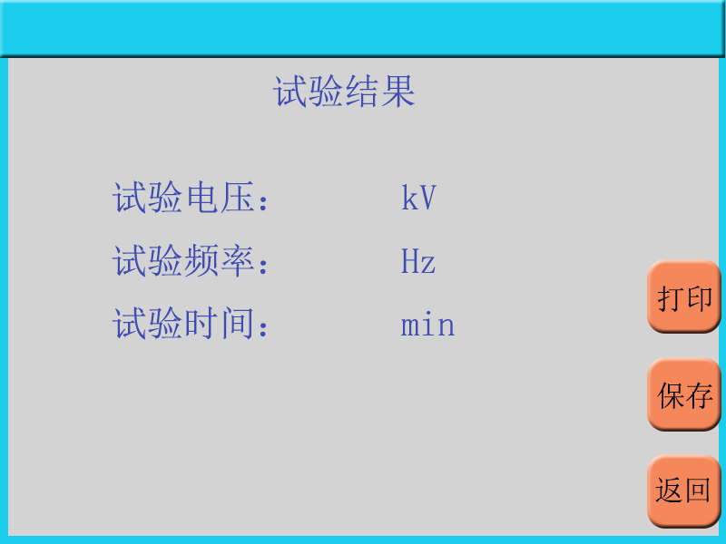

备注：任何情况下可按【返回】键返回上一界面或开机界面。

2、自动试验
（1）按【自动试验】键进入试验参数设置.（见下图）包括以下参数：
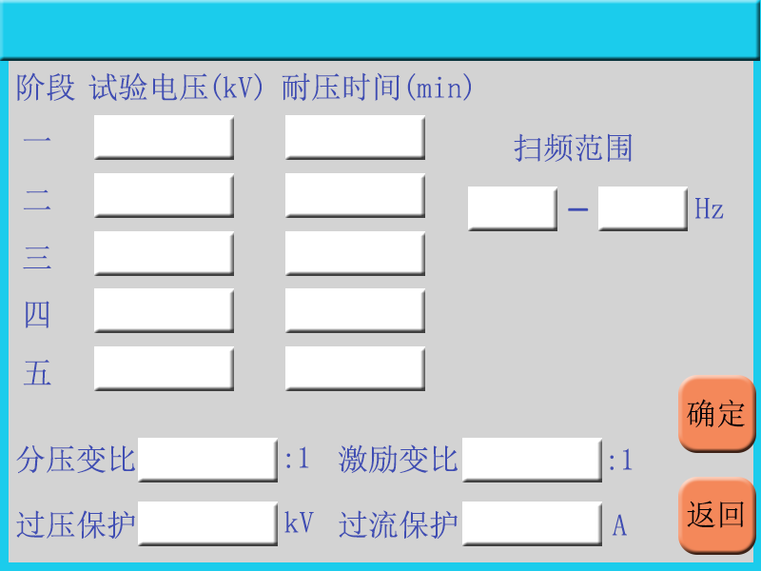

自动试验和手动试验过程设置一样
【参数设置】在设置参数过程中，每次设完当前参数按下小键盘上OK才能进入下一项设置（不是界面上确定键）
【目标电压】试验过程中要升到的目标电压值.
【目标电压】试验过程中要升到的目标电压值。
【耐压时间】试验过程中的耐压时间，时间到自动转入下一阶段或停机
说明：
1.目标电压及耐压时间最多可设置5个阶段，前一阶段耐压时间到并且下一阶段不为零时调整电压至下一阶段目标电压值继续耐压，否则降压停机。
2.目标电压的设置不能超过系统的最大电压值。
3.目标电压或耐压时间有一个设置为零，则此阶段和下一阶段皆无效
4.目标电压及耐压时间至少有一个阶段不全为零，否则在开始试验时出现如下提示界面：

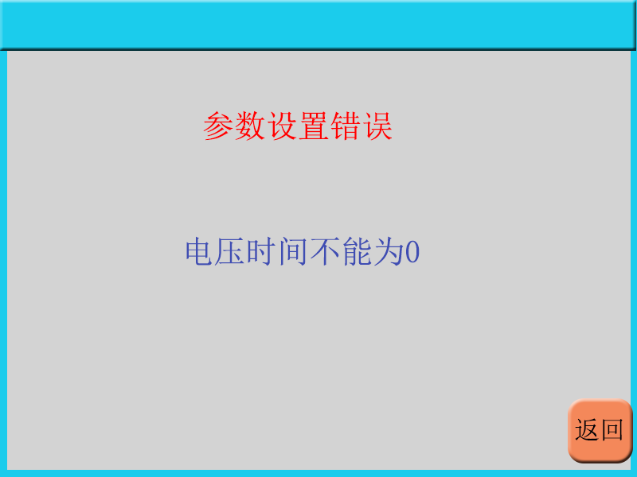

【扫频范围】 自动试验寻找谐振点时的频率输出范围，在已知被试品容量的情况下可计算出谐振频率，根据计算频率加减20Hz作为扫频范围，节省试验时间。

其它参数设置 与手动试验参数设置相同。
参数修改操作与手动试验参数修改相同。

（3）按【确定】键直到进入试验界面（各显示项与手动试验相同）。
.

1.扫频如下图
2.扫频找到谐振点后开始升压如下图
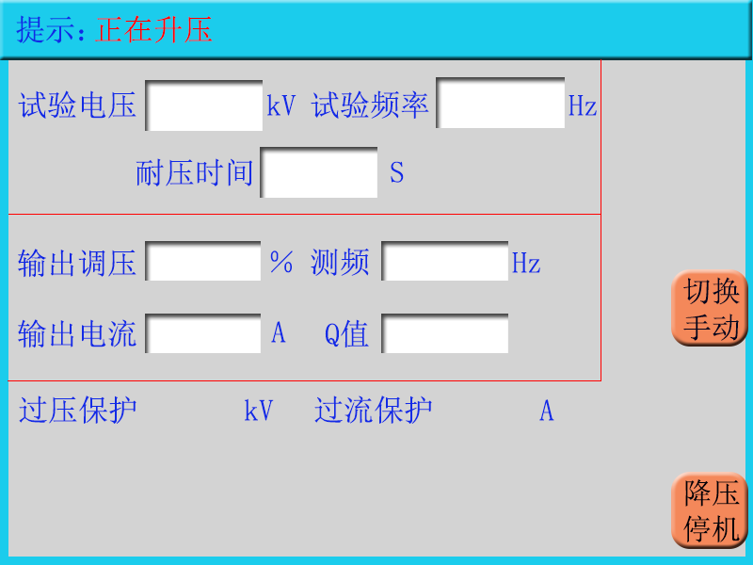
3.升到试验目标电压值后
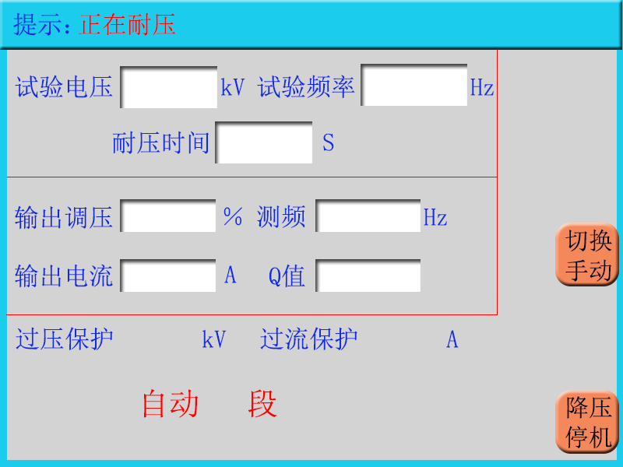
4.耐压时间到了后如下图

5.异常现象提示
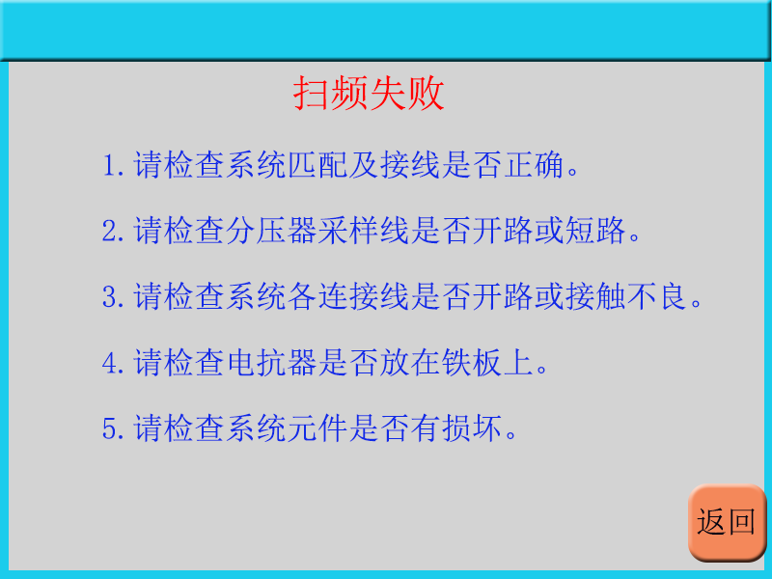

***：当出现这个界面时用户根据自己的现场实际情况对照来解决问题
四、数据管理/报表
需要查询以往的试验报告，选择【数据管理】（下图）。

根据试验日期选择查询序号（最多50组数据），按【确定】按钮，显示试验报告如下图：

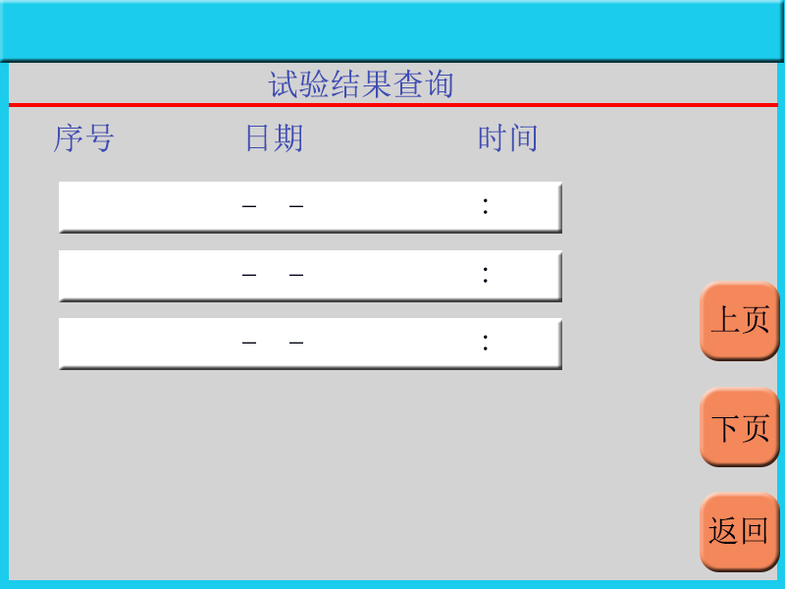

按【打印】键可进行打印。
按【返回】键返回上一界面。

五、串谐计算。为了用户更好更快的完成试验，多用计算公式可以节约时间和少带设备

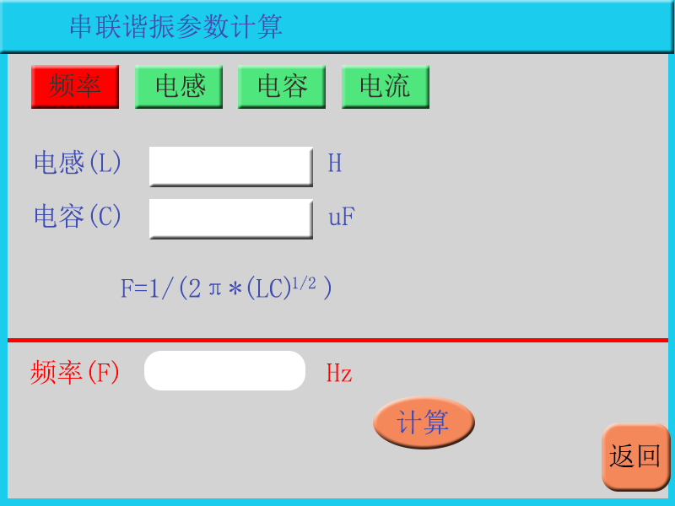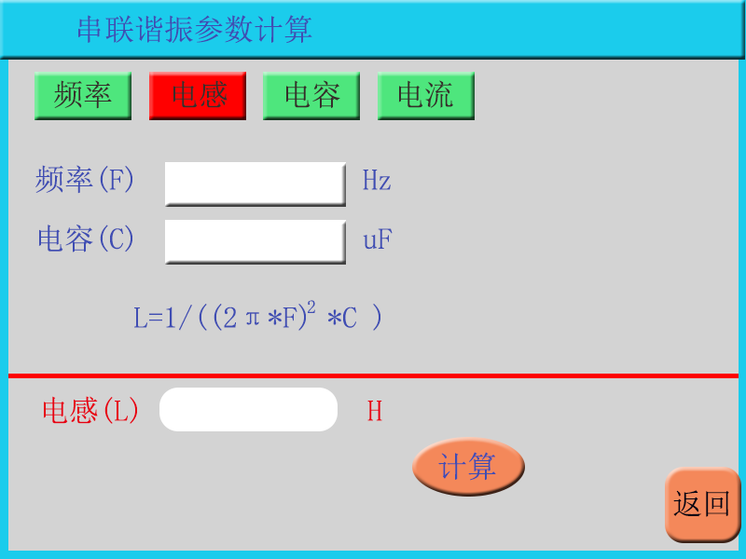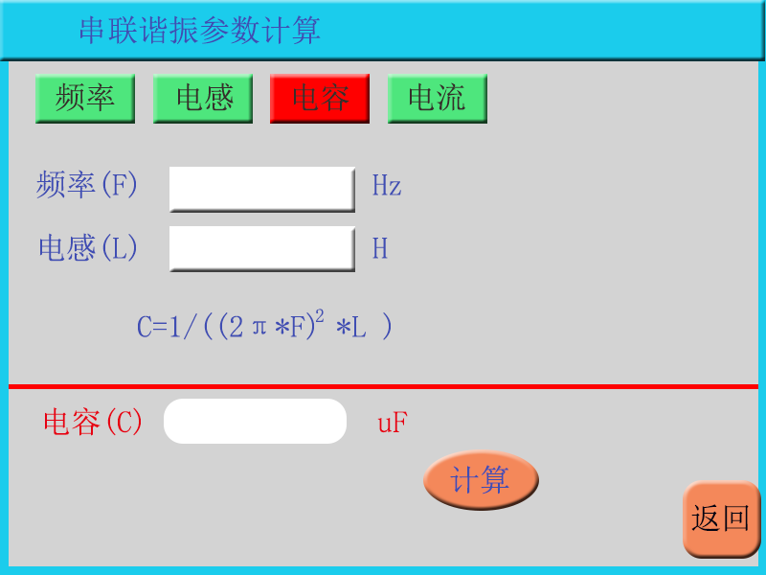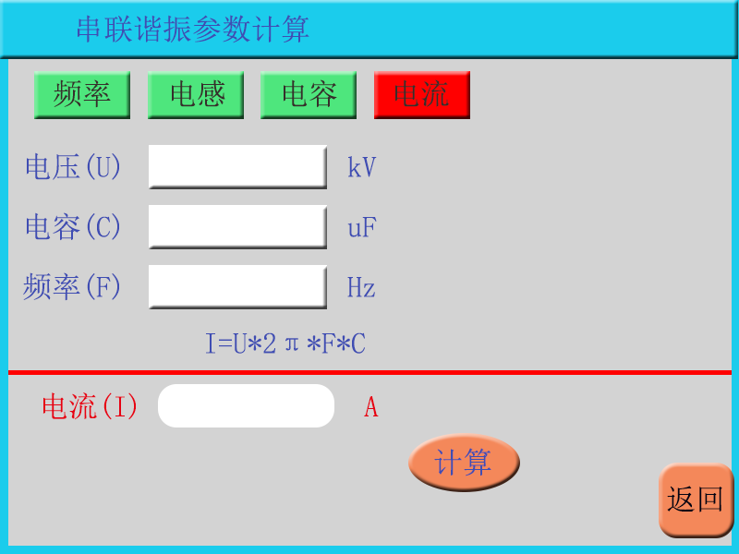。

六、注意事项及常见问题
1、高压试验请注意安全，严格按照高压试验的规范来操作。检查/修改试验接线时，请先关闭本系统，并切断电源。
2、串联谐振系统支持的最高电压为800Kv，实际能够升到的高压由激励变压器决定，请根据试验电压调换合适的激励变压器。
3、如果开机后发现变压器发出非正常声音，请立即关闭本系统并切断电源，检查变压器接线是否正确。
4、正常“停机”采用逐步降压停机的方式，保护停机直接快速停机，遇到紧急情况可以直接断开空开直接关机。
5、如果自动扫频失败，请检查接线或重设扫频范围。
6、本系统试验电压为峰值采样（国标要求），如果系统显示的高压跟万用表显示的高压差别大，请检查“试验参数”中的“分压变比”是否正确填写。

第五章 常见故障排除
5.1通用注意事项
1.本试验设备应由高压试验专业人员使用，使用前应仔细阅读使用说明书，并经反复操作训练。
2.操作人员应不少于2人。使用时应严格遵守本单位有关高压试验的安全作业规程。
3.为了保证试验的安全正确，除必须熟悉本产品说明书外，还必须严格按国家有关标准和规程进行试验操作。
4.各联接线不能接错，否则可导致试验装置损坏
5.本装置使用时，输出的是高电压或超高电压，必须可靠接地，注意操作安全。
5.2常见故障原因及排除
1.自动调谐不能完成，找不到谐振点：
现象：
调谐完成后仪器提示高压异常
原因：
回路接地不好，试验回路接线错误，装置某一仪器开路，高压测量线短路或者开路，高压测量红黑线头插反
排除方法：
1）检查接地装置可靠，接地连接线是否有断开点；
2）检查励磁变压器的高低压线圈的通断；
3）检查每一只电抗器的通断；
4）检查分压器的信号线的通断；
5）检查分压器的高低压电容臂的通断；
6）装置自身升压时没有谐振点，还需要检查补偿电容器的通断；
如果所有部件正常，依然没有谐振点，请和厂家联系，不可拆卸仪器！
3 不能升压到试验电压
现象：
1）；改换激励电压到较高的电压接头
2）被试品部分有避雷器没有打开连线
3）谐振点没有找准，偏谐；
原因：
1）电抗器与试品电容量不匹配，没有准确找到谐振点；
2）试品损耗较高，系统Q值太低；
3）励磁变压器高压输出电压较低；
4）高压连接线过长或没有采用高压防晕线
排除方法：
1）将补偿电容器并接入试验回路，加大回路电容量；
2）尽可能将多只电抗器串联，提高回路电感量；
3）提高励磁变压器的输出电压；
4）干燥处理被试品，提高被试品的绝缘强度，减少回路的有功损耗；
5） 一般在设备较高电压输出时，采用高压防晕线，或将普通高压输出线改为较短的连线，一般不超过5米。
如果全部处理完后，依然不能解决问题，请和厂家联系，不可拆卸仪器！
第六章 相关资料
6.1相关省份电缆试验规程

6.2谐振装置容量选择
试验电流： I=2πfCU×10⁻³ (A)
频率的选择(HZ)
1、发电机―――50HZ，取50HZ
2、变压器―――45-65HZ，取50HZ
3、GIS、开关、母线―――30-300HZ，取45HZ
4、电力电缆：30-300HZ，取35HZ
电压的选择(KV)
按照规程要求，确定最高试验电压。
电容量的选择(uf)
根据被试品最大电容量确定
装置最大容量：P=UI×1.25 (KVA)

